openGauss AI特性创新实践课



华为技术有限公司

# 关卡一、openGauss数据安装及基本操作

openGauss数据安装及基本操作, 作业提交任务如下：

任务一：数据库状态验证

1. 查询数据库状态成功截图

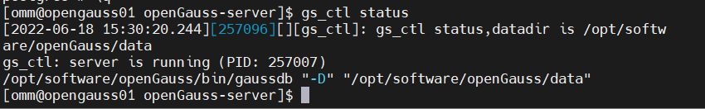

任务二：数据库服务进程验证

1. 查看数据库服务进程截图（包含数据库服务器的主机名）

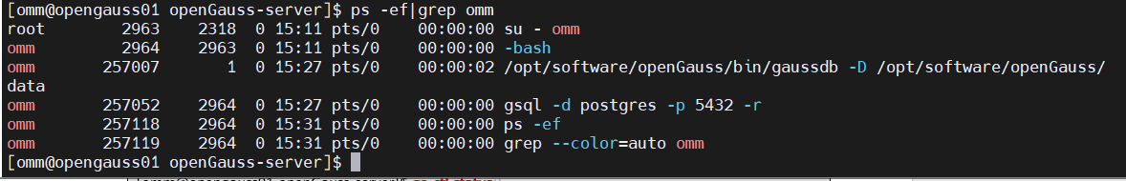

实验思考题：为什么需要通过源码编译，安装数据库？

答：可定制，源码安装的优点，编译安装过程，可以设定参数，按照需求，进行安装，并且安装的版本，可以自己选择，灵活性比较大。

# 关卡二、openGauss数据导入及基本操作

任务一：数据初始化验证

1. 查询supplier表的行数，并将结果进行图：

select count(*) from supplier;;

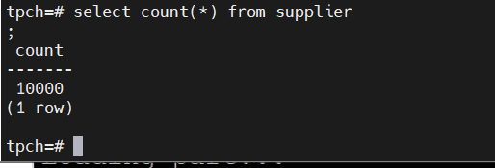

任务二：行存表与列存表执行效率对比

1. 2020年上半年litemall_orders行存表与litemall_orders_col列存表中的order_price的总和查询，并对比执行效率截图

select sum (order_price) from litemall_orders where add_date between '20200101' and '20200701';

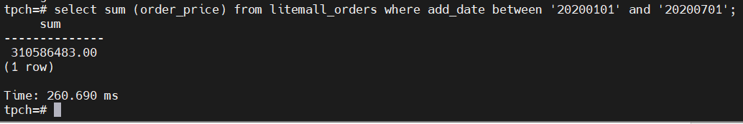

select sum (order_price) from litemall_orders_col where add_date between '20200101' and '20200701';

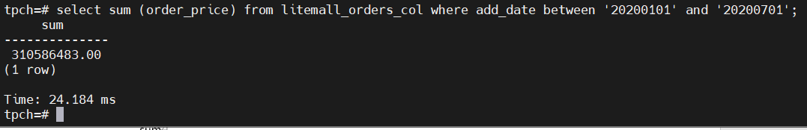

2. 2020年上半年litemall_orders行存表与litemall_orders_col列存表中的order_price的平均值查询，并对比执行效率截图

select avg (order_price) from litemall_orders where add_date between '20200101' and '20200701';

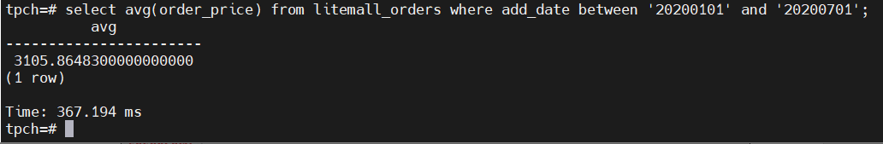

select avg (order_price) from litemall_orders_col where add_date between '20200101' and '20200701';

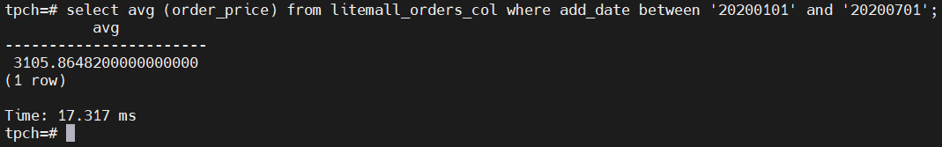

3. 查询litemall_orders行存表与litemall_orders_col列存表中order_id为6的order_price的值，并对比执行效率截图。

select order_price from litemall_orders where order_id=6;

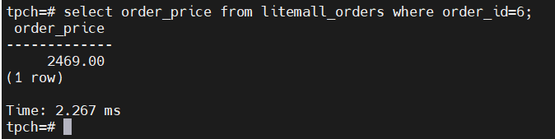

select order_price from litemall_orders_col where order_id=6;

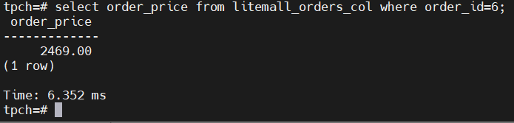

4. 将litemall_orders行存表与litemall_orders_col列存表中order_id为6的order_price修改为2468，并对比执行效率截图。

update litemall_orders set order_price=2468 where order_id=6;

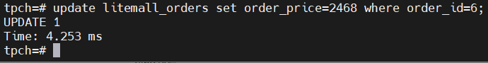

update litemall_orders_col set order_price=2468 where order_id=6;

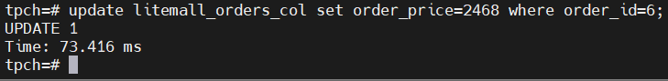

任务三：物化视图的使用

1. 创建物化视图所需要的表后，对表内容进行查询，对查询结果截图：

SELECT * FROM test_view;

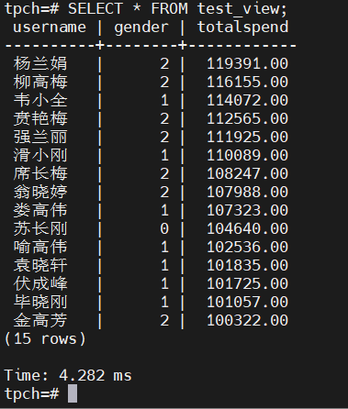

2. 使用物化视图统计人数，查询物化视图结果，将执行结果截图。

SELECT * FROM v_order;

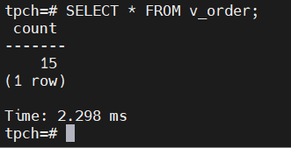

3. 对表进行操作后，刷新物化视图，查询物化视图结果，将执行结果截图。

SELECT * FROM v_order;

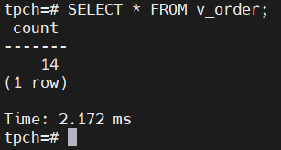

4. 创建增量物化视图，查询物化视图结果，将执行结果截图。

SELECT * FROM vi_order;

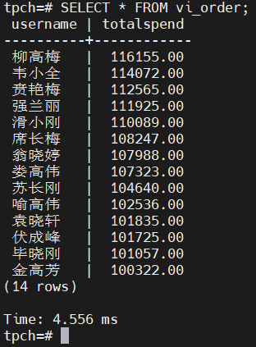

5. 对表进行操作后，刷新增量物化视图，查询物化视图结果，将执行结果截图。

SELECT * FROM vi_order;

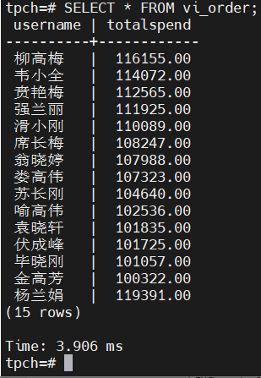

实践思考题1：行存表与列存表在执行相同的SQL语句时，为何执行的时间不同？在执行哪些类型SQL时，行存表效率更高？在执行哪些类型SQL时，列存表效率更高？

答：因为行存表的数据是按行存储的，没有索引查询，需要使用大量I/O，数据库必须被大量膨胀才能满足性能需求，而列存表数据是按列存储，数据即是索引，每一列由一个线索来处理

行式存储:：1、适合随机的增删改查操作; 2、需要在行中选取所有属性的查询操作; 3、需要频繁插入或更新的操作，其操作与索引和行的大小更为相关。

列式存储： 1、查询过程中，可针对各列的运算并发执行(SMP)，在内存中聚合完整记录集，可降低查询响应时间; 2、可在数据列中高效查找数据，无需维护索引(任何列都能作为索引)，查询过程中能够尽量减少无关IO，避免全表扫描; 3、因为各列独立存储，且数据类型已知，可以针对该列的数据类型、数据量大小等因素动态选择压缩算法，以提高物理存储利用率;如果某一行的某一列没有数据，那在列存储时，就可以不存储该列的值，这将比行式存储更节省空间。

实践思考题2：全量物化视图与增量物化视图有哪些差别？

全量物化视图是在一定周期内把当前系统在周期时间内的所有数据复制到目标视图的同步方式，而增量物化视图的前提是在全量全量物化视图的前提下，即先使用某种方式把全量物化视图数据拷贝下载，再使用增量方式对视图进行更新。

# 关卡三、openGauss的AI4DB特性应用

任务一：使用X-Tuner进行参数优化

1. 执行TPCH脚本，获得测试时间，将执行结果截图：

gsql -d tpch -p 5432 -r -f /opt/software/tpch-kit/dbgen/queries/queries.sql > /opt/software/tpch-kit/dbgen/queries/queries01.log

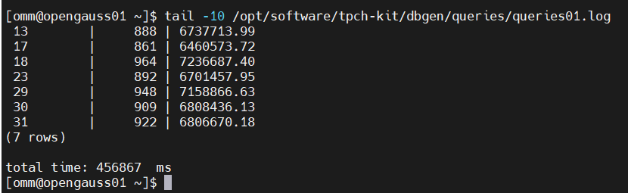

2. 使用root用户，执行X-Tuner进行参数建议优化，将执行结果截图

gs_xtuner recommend --db-name tpch --db-user omm --port 5432 --host 127.0.0.1 --host-user omm

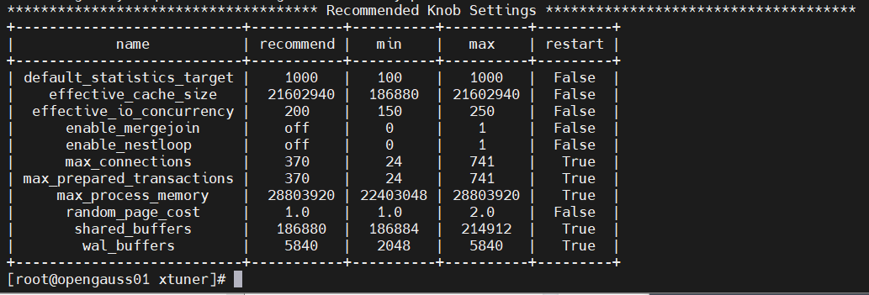

3.重启完成后，获取参数值：

cd /opt/software/openGauss/data

cat postgresql.conf|grep -E 'shared_buffers|max_connections|effective_cache_size|effective_io_concurrency|wal_buffers|random_page_cost|default_statistics_target'

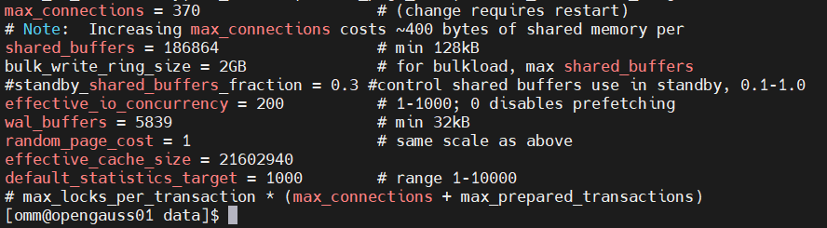

任务二：使用Index-advisor对select 查询语句进行优化，并通过对比执行计划，得到优化前后的不同。

1. 使用explain，对查询2020年3月订单表收入并进行排序的SQL加以分析，将结果截图。

EXPLAIN

SELECT ad.province AS province, SUM(o.actual_price) AS GMV

FROM litemall_orders o,

address_dimension ad,

date_dimension dd

WHERE o.address_key = ad.address_key

AND o.add_date = dd.date_key

AND dd.year = 2020

AND dd.month = 3

GROUP BY ad.province

ORDER BY SUM(o.actual_price) DESC;

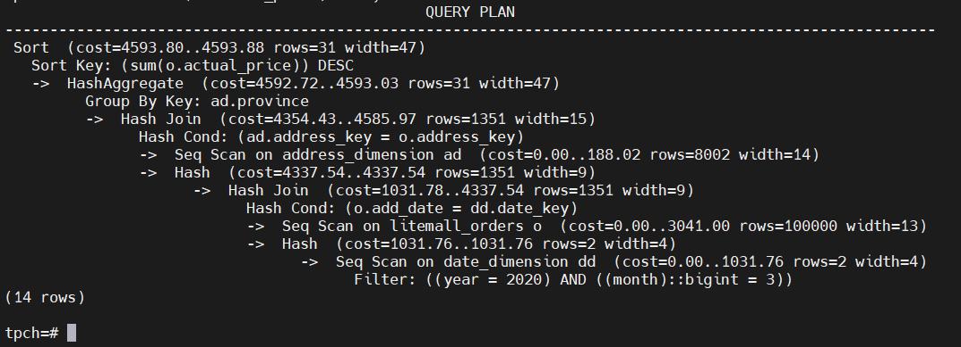

2. 使用索引推荐功能，对查询语句进行推荐，将执行结果截图。

select * from gs_index_advise('

SELECT ad.province AS province, SUM(o.actual_price) AS GMV

FROM litemall_orders o,

address_dimension ad,

date_dimension dd

WHERE o.address_key = ad.address_key

AND o.add_date = dd.date_key

AND dd.year = 2020

AND dd.month = 3

GROUP BY ad.province

ORDER BY SUM(o.actual_price) DESC');

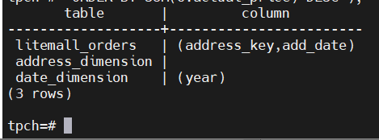

3. 查看创建的虚拟索引列，将执行结果截图。

select * from hypopg_display_index();

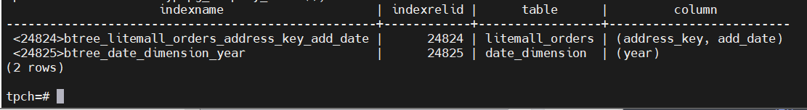

4. 获取索引虚拟列大小结果（单位为：字节），将执行结果截图。

select * from hypopg_estimate_size(16715);

select * from hypopg_estimate_size(16716);

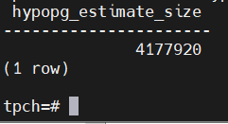

5.再次使用explain，对该SQL加以分析，将执行结果截图。

EXPLAIN

SELECT ad.province AS province, SUM(o.actual_price) AS GMV

FROM litemall_orders o,

address_dimension ad,

date_dimension dd

WHERE o.address_key = ad.address_key

AND o.add_date = dd.date_key

AND dd.year = 2020

AND dd.month = 3

GROUP BY ad.province

ORDER BY SUM(o.actual_price) DESC;

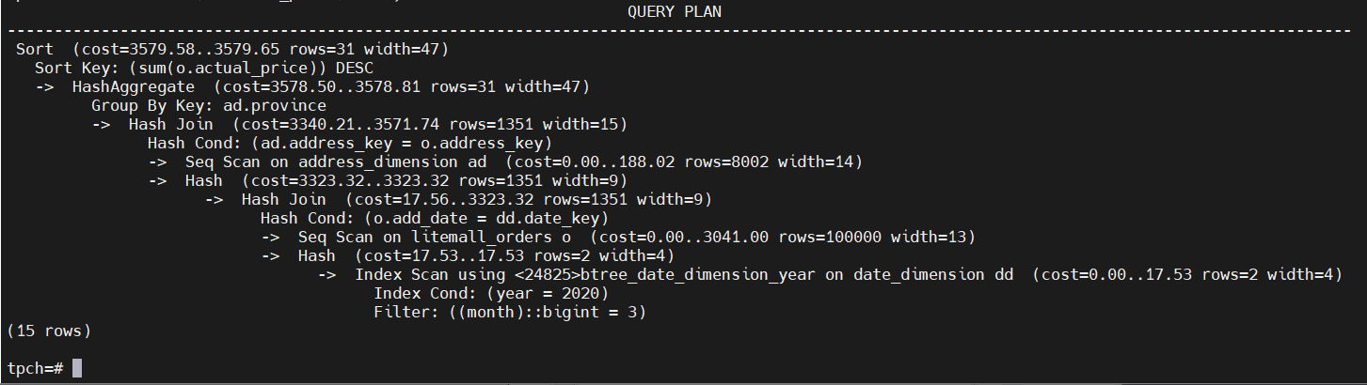

6. 删除某一个索引虚拟列，将执行结果截图。

select * from hypopg_drop_index(16715);

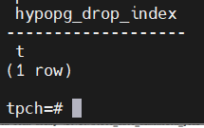

7. 删除某一个索引虚拟列，将执行结果截图。

select * from hypopg_reset_index();

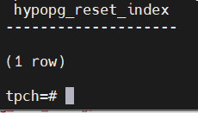

8. 查看索引虚拟列，将执行结果截图。

select * from hypopg_display_index();

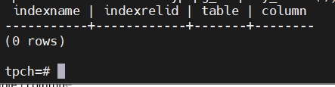

任务三：通过创建索引，对queries.sql中的SQL语句进行优化，并对比优化前后queries.sql执行的时间。

1. 重新执行queries.sql查询，将执行结果截图：

gsql -d tpch -p 5432 -r -f /opt/software/tpch-kit/dbgen/queries/queries.sql > /opt/software/tpch-kit/dbgen/queries/queries02.log

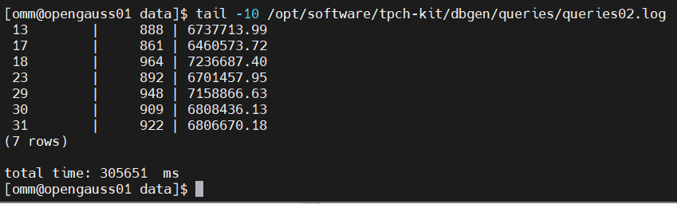

挑战一：进一步优化queries.sql中的查询语句，使得前后执行时间出现倍数级的提升。

1. 重新执行queries.sql查询，将执行结果截图：

gsql -d tpch -p 5432 -r -f /opt/software/tpch-kit/dbgen/queries/queries.sql > /opt/software/tpch-kit/dbgen/queries/queries03.log

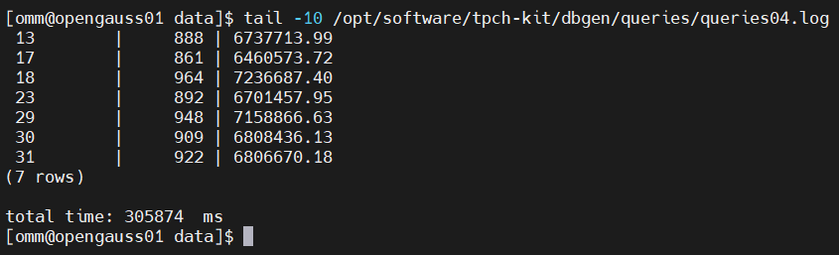

实践思考题1：根据X-Tuner给出的参数优化，在哪些参数上进行了优化，为何要对这些参数进行优化？

答：对

shared_buffers|max_connections|effective_cache_size|effective_io_concurrency|wal_buffers|random_page_cost|default_statistics_target这些参数进行了优化，因为X-Tuner给出的recommend运行模式中建议，其获取了正在运行的workload特征信息，输出根据当前正在运行的workload行为和特征推荐的参数配置

实践思考题2：索引的使用，对于执行SQL有什么好处？除了使用索引和参数外，还有哪些方面可以对数据库进行优化？

答：索引的使用可以保证数据库表中每一行数据的唯一性，大大加快数据的检索速度，加速表与表之间的连接，在使用分组和排序 子句进行数据检索时，同样可以显著减少查询中分组和排序的时间

方法：优化硬件，架构层优化，业务层优化，选取最适用的字段属性，分布式缓存，事务等等

# 关卡四、openGauss的DB4AI特性应用

任务一：在gs_model_warehouse系统表中查看训练后的模型信息，将执行结果截图：

postgres=# SELECT * FROM gs_model_warehouse WHERE modelname = 'house_binary_classifier';

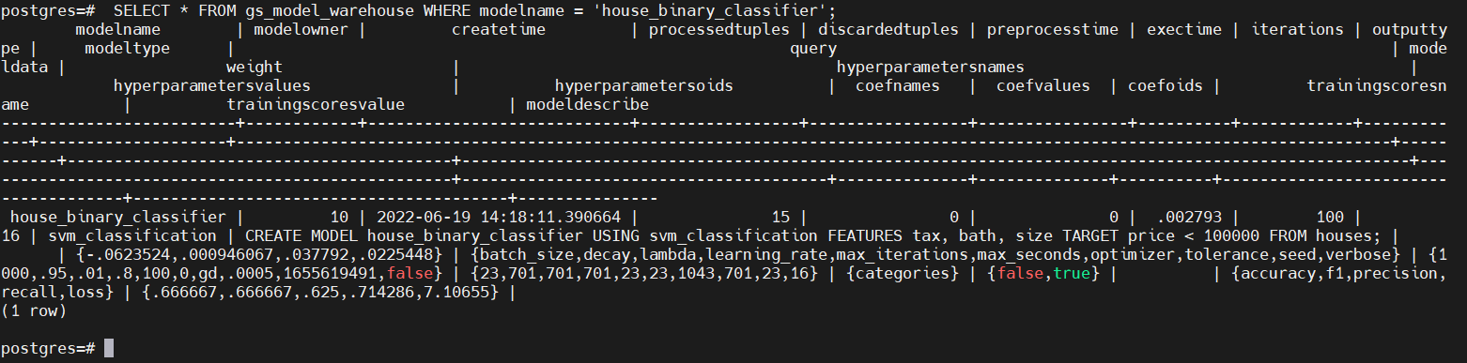

任务二：观察新模型的信息，将执行结果截图。

postgres=# SELECT * FROM gs_model_warehouse WHERE modelname = 'house_binary_classifier';

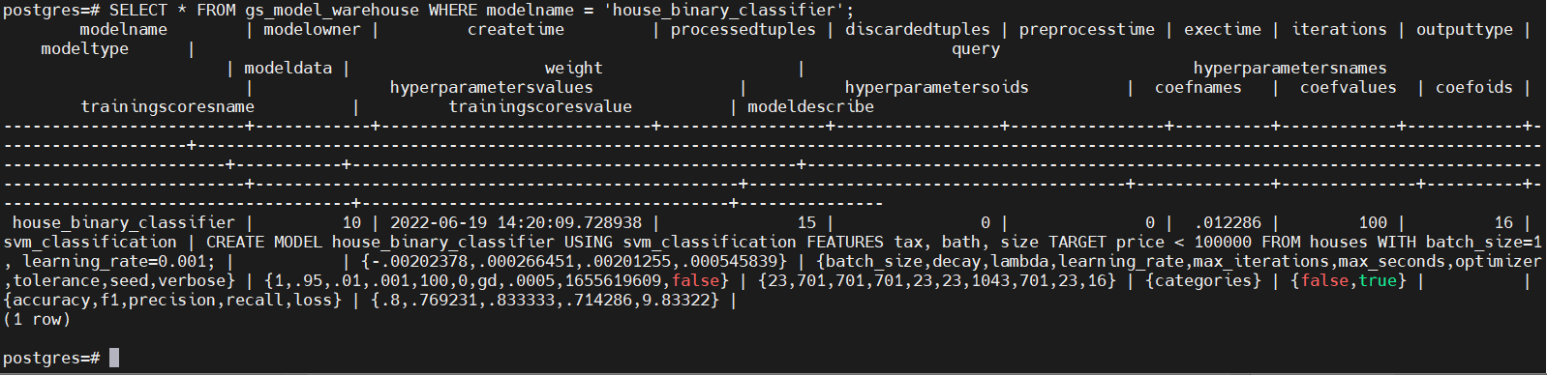

任务三：利用训练好的逻辑回归模型预测数据，并与SVM算法进行比较，将执行结果截图。

postgres=# SELECT tax, bath, size, price, price < 100000 AS price_actual, PREDICT BY house_binary_classifier (FEATURES tax, bath, size) AS price_svm_pred, PREDICT BY house_logistic_classifier (FEATURES tax, bath, size) AS price_logistic_pred FROM houses;

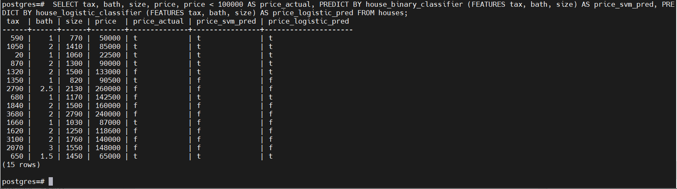

实践思考题1：分类模型与回归模型有何不同？

答：区别在于输出变量的类型，定量输出称为回归，即连续变量预测；定性输出称为分类，即离散变量预测

实践思考题2：什么是SVM算法？

答：SVM算法即是求解能够正确划分训练数据集并且几何间隔最大的分离超平面。在二维上，就是找一分割线把两类分开，

实践思考题3：分类问题有哪些评价指标，请分别说明他们的含义？

答：accuracy，指即所有被预测的样本，预测正确的概率是多少

precision，指在被识别成正样本的样本中，正确预测的样本占的比例

recall, 指被预测的所有正样本，能够被正确预测的占比

实践思考题4：回归问题有哪些评价指标，请分别说明他们的含义？

答：MSE，指样本真实值与预测值差方求和的平均值，

RMSE，指对MSE开平方根

MAE，指真实值与预测值差的绝对值和求平均

MAPE，指真实值与预测值差的绝对值和求平均

MSPE，求所有样本的真实值与预测值的差与真实值的比例求平方的和求平均